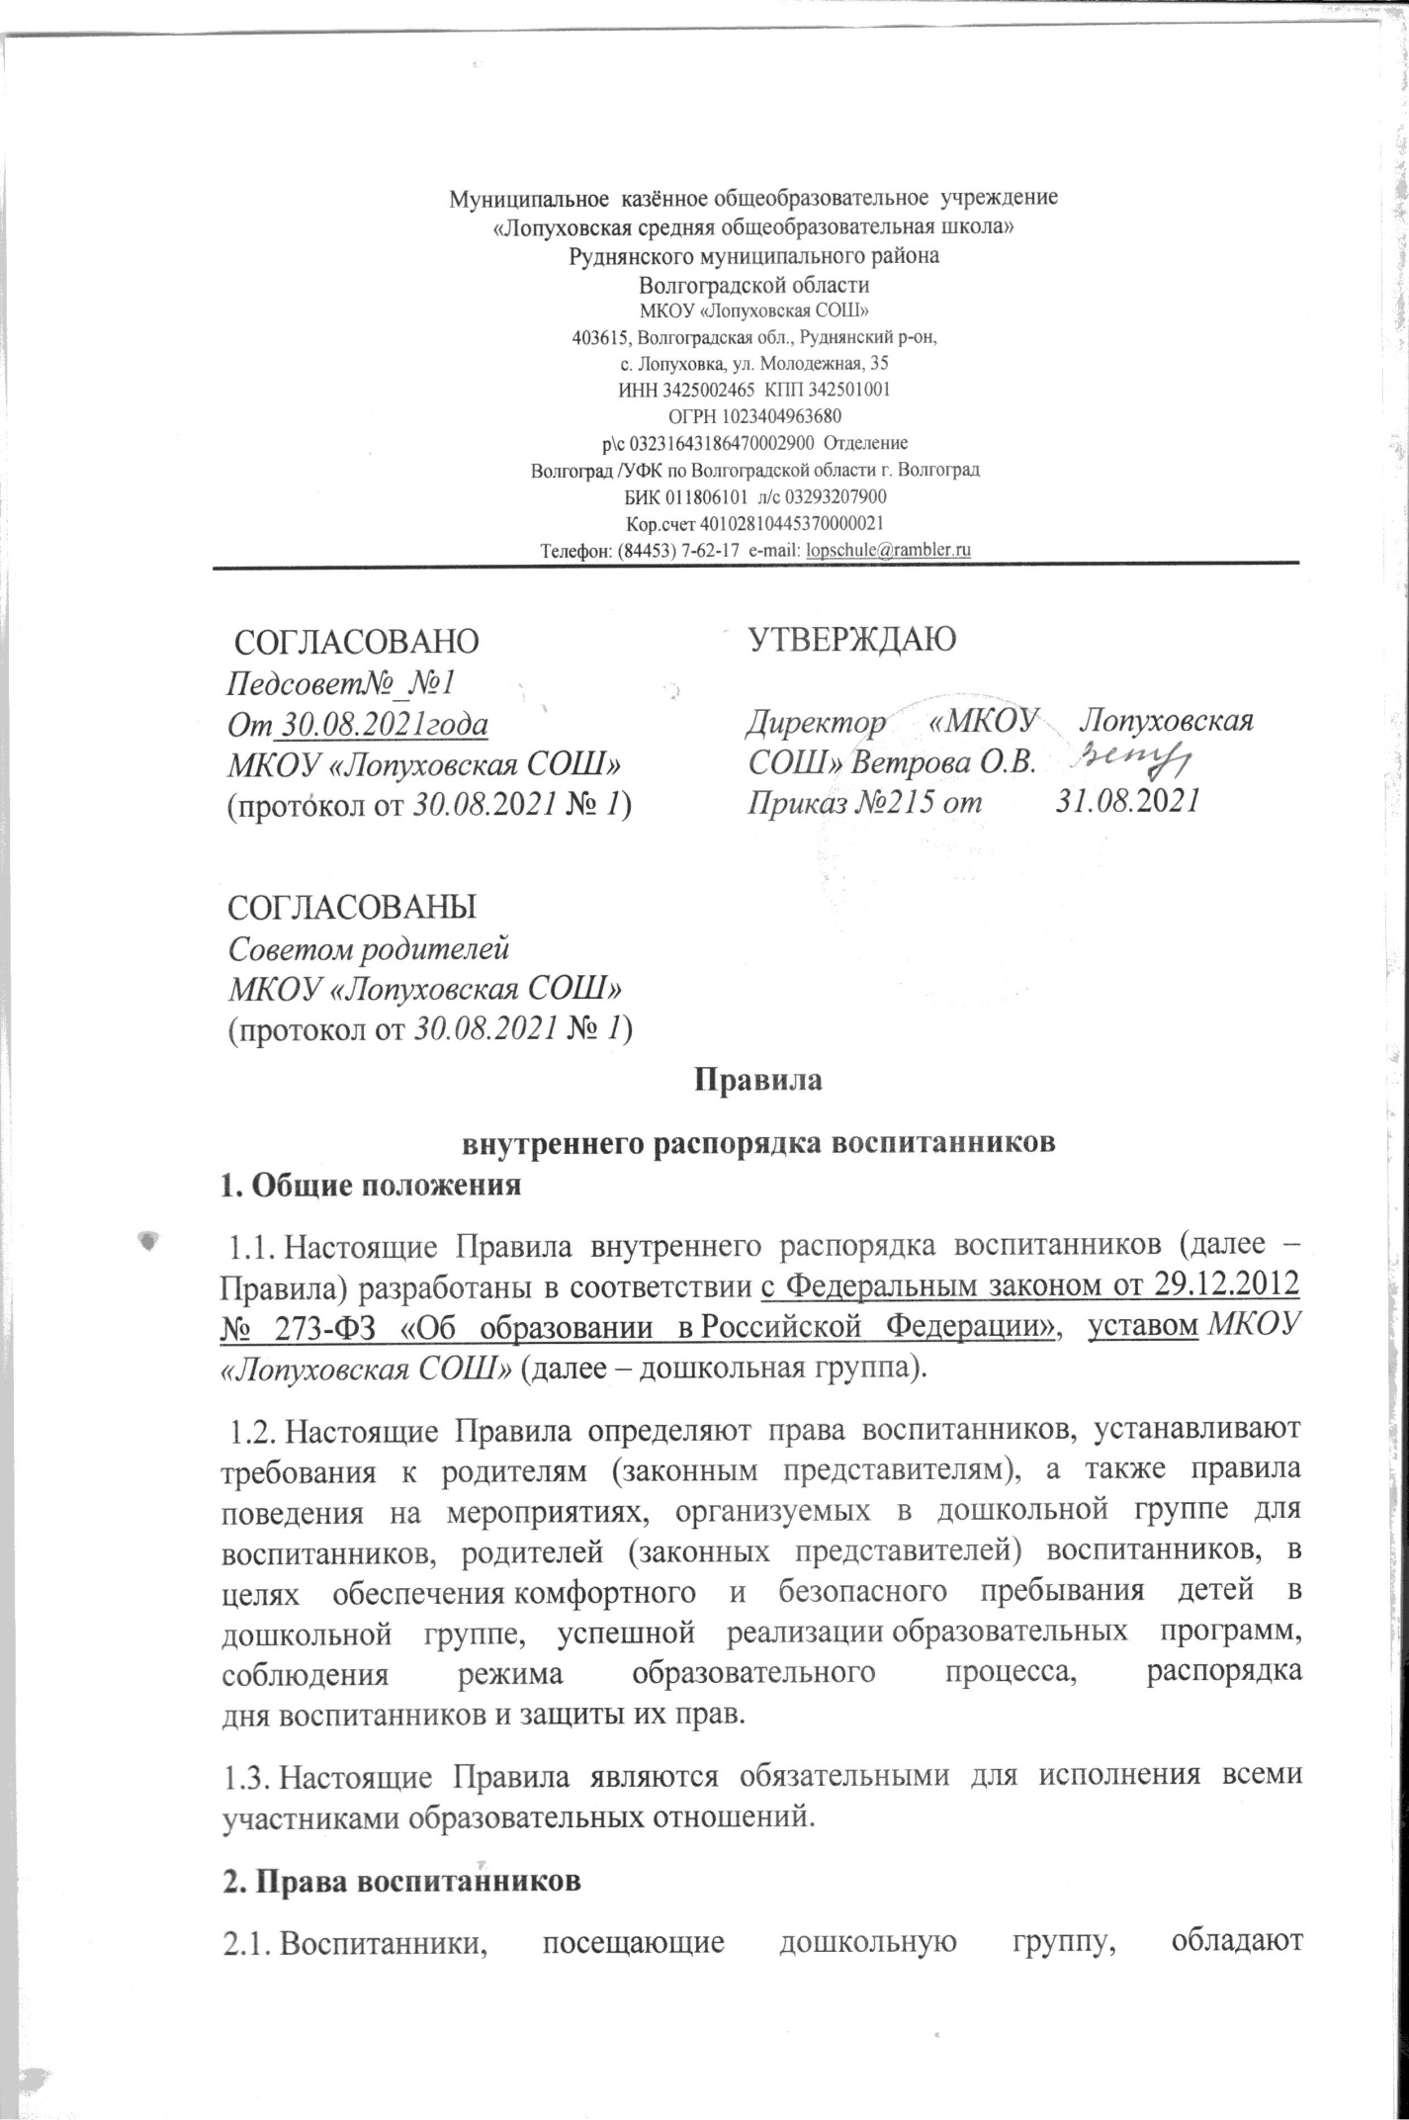следующими правами:
2.1.1. На предоставление условий для обучения, разностороннего развития с учетом возрастных и индивидуальных особенностей воспитанников, особенностей их психофизического развития и состояния здоровья, индивидуальных возможностей, особых образовательных потребностей, обеспечивающих коррекцию нарушений развития и социальную адаптацию воспитанников, в том числе воспитанников с ограниченными возможностями здоровья.
2.1.2. Своевременное прохождение комплексного психолого-медико-педагогического обследования в целях выявления особенностей в физическом и (или) психическом развитии и (или) отклонений в поведении.
2.1.3. Получение социально-педагогической и психологической помощи, логопедической и медицинской помощи, бесплатной психолого-медико-педагогической коррекции.
2.1.4. В случае необходимости с согласия родителей (законных представителей) и на основании рекомендаций психолого-медико-педагогической комиссии обучение по адаптированной образовательной программе дошкольного образования.
2.1.5. Получение дошкольного образования в форме семейного образования по решению родителей (законных представителей). Родители (законные представители) информируют об этом выборе орган местного самоуправления муниципального района или городского округа, на территории которых они проживают.
2.1.6. Уважение человеческого достоинства, защиту от всех форм физического и психического насилия, оскорбления личности, охрану жизни и здоровья.
2.1.7. Свободу совести, информации, свободное выражение собственных взглядов и убеждений.
2.1.8. Развитие творческих способностей и интересов, включая участие в конкурсах, олимпиадах, выставках, смотрах, физкультурных мероприятиях, спортивных мероприятиях, в том числе в официальных спортивных соревнованиях, и других массовых мероприятиях.
2.1.9. Поощрение за успехив учебной, физкультурной, спортивной, общественной, научной, научно-технической, творческой, экспериментальной и инновационной деятельности.
2.1.10. Бесплатное пользованиенеобходимыми учебными пособиями, средствами обучения и воспитания, предусмотренными реализуемыми в дошкольной группеобразовательными программами, библиотечно-информационными ресурсами.
2.1.11. Пользование в порядке, установленном локальными нормативными актамидошкольной группы, лечебно-оздоровительной инфраструктурой, объектами культуры и объектами спорта.
2.1.12. Иными академическими правами, предусмотренными законодательством Российской Федерации и локальными нормативными актами дошкольной группы.
3. Правила посещения дошкольной группы
3.1. Комплектование групп дошкольной группы, увеличение или уменьшение их количества в зависимости от текущей ситуации осуществляются по решению дошкольной группы в порядке и на условиях, предусмотренных действующим законодательством и локальными нормативными актами.
3.2. Режим работы дошкольной группы и длительность пребывания в группе определяются действующим законодательством и локальными нормативными актами дошкольной группы.
3.3. Основу образовательной деятельности в дошкольной группесоставляет установленный распорядок сна и бодрствования, приемов пищи, гигиенических и оздоровительных процедур, режима занятий, прогулок. Родители (законные представители) воспитанников обязаны соблюдать установленный в дошкольной группераспорядок и режим занятий.
3.4. Приводят в дошкольную группуи забирают из нее воспитанников родители (законные представители) либо уполномоченные ими лица. Сведения об уполномоченных лицах предоставляются родителями (законными представителями) воспитанников директору МКОУ «Лопуховская СОШ» заблаговременно в форме и порядке, предусмотренными локальным нормативным актом дошкольной группы.
В случаях, когда один из родителей (законных представителей) воспитанника лишен родительских прав или ограничен в родительских правах в установленном законом порядке, родитель (законный представитель), не лишенный родительских прав и не ограниченный в правах, обязан письменно проинформировать директора МКОУ «Лопуховская СОШ» об указанных ограничениях, а также поставить об этом в известность воспитателей группы и уполномоченного работника, осуществляющего утренний прием детей.
3.5. Работники дошкольной группы обязаны удостовериться в личности лица, который приводит и забирает ребенка из дошкольной группы.
3.6. В случаях, когда воспитанника в дошкольную группу привел человек, не являющийся его родителем (законным представителем) или уполномоченным им лицом, воспитатель группы или уполномоченный работник дошкольной группы, осуществляющий прием детей, обязан связаться с родителями (законными представителями) для выяснения сложившейся ситуации. При повторении указанной ситуации либо в случаях, когда возникает подозрение о нарушении прав и законных интересов воспитанника, возможных негативных последствиях для его жизни и здоровья, воспитатель группы или уполномоченный работник дошкольной группы, осуществляющий прием детей, обязан уведомить о сложившейся ситуации директора МКОУ «Лопуховская СОШ».
Директор МКОУ «Лопуховская СОШ» в случаях обоснованных подозрений о нарушении прав и законных интересов воспитанника, возможных негативных последствиях для его жизни и здоровья уведомляет о семье и сложившейся ситуации уполномоченные органы и организации, осуществляющие надзор за соблюдением прав несовершеннолетних.
3.7. В случаях, когда забирать воспитанника из дошкольной группы пришел человек, не являющийся родителем (законным представителем) или уполномоченным им лицом, воспитатель обязан незамедлительно связаться с родителями (законными представителями) воспитанника для выяснения личности человека, пришедшего за ребенком, и причин возникновения сложившейся ситуации. В исключительном случае при условии, что ребенок знаком с человеком, который пришел его забирать, после получения подтверждения со стороны родителя (законного представителя) сведений о лице, забирающем воспитанника, при удостоверении его личности воспитатель вправе отдать воспитанника при наличии письменного заявления данного лица с обоснованием причины, по которой он забирает воспитанника без заблаговременного извещения директора МКОУ «Лопуховская СОШ», в форме и порядке, предусмотренных локальным нормативным актом дошкольной группы.
К исключительным случаям в целях настоящего пункта относятся чрезвычайные и непредотвратимые при данных условиях обстоятельства, не зависящие от родителей (законных представителей) воспитанника или уполномоченного ими лица:
- транспортный коллапс либо иная невозможность добраться до дошкольной группы;
- состояние здоровья одного или обоих родителей (законных представителей) илиуполномоченного лица, требующее срочного медицинского вмешательства;
- иной непредвиденный в обычной жизни случай.
3.8. Прием детей в дошкольную группуосуществляется в рабочие дни дошкольной группы:
- с 08.00 до 08.30 в группы кратковременного пребывания (5-часовое пребывание);
- с 07.00 до 08.00 в группы сокращенного дня (10,5-часовое пребывание);
Прием детей может осуществляться позже, но не позднее обеденного времени, при условии заблаговременного извещения воспитателя группы или уполномоченного работника, осуществляющего утренний прием детей.
3.9. Родители (законные представители) или уполномоченные ими лица обязаны забрать воспитанников из дошкольной группы:
- до 13.00 из группы кратковременного пребывания;
- до 17.00 из группы сокращенного дня;
3.9.1. В исключительных случаях, когда родитель (законный представитель) воспитанника или уполномоченное им лицо не может забрать воспитанника вовремя, родитель (законный представитель) воспитанника обязан уведомить об этом воспитателя не позднее времени, указанного в пункте 3.9 настоящих Правил.
К исключительным случаям в целях настоящего пункта относятся чрезвычайные и непредотвратимые при данных условиях обстоятельства, не зависящие от родителей (законных представителей) воспитанника или уполномоченного ими лица:
- транспортный коллапс либо иная невозможность добраться до детского сада вовремя;
- состояние здоровья одного или обоих родителей (законных представителей) или уполномоченного лица, требующее срочного медицинского вмешательства;
- иной непредвиденный случай.
Не относится к исключительным случаям установленный работодателем график работы родителей (законных представителей) воспитанника или уполномоченных им лиц, носящий постоянный характер.
Воспитатель уведомляет директора МКОУ «Лопуховская СОШ» о возникшей ситуации у родителей (законных представителей) воспитанника или уполномоченного ими лица и необходимости задержаться на рабочем месте.
3.9.2. В случае, когда родители (законные представители) воспитанника не поставили в известность воспитателя о невозможности своевременно забрать ребенка, а также когда воспитатель не смог связаться с родителями (законными представителями) воспитанника или уполномоченными ими лицами по данному вопросу, воспитатель уведомляет о сложившейся ситуации директора МКОУ «Лопуховская СОШ».
Директор МКОУ «Лопуховская СОШ» по истечении одного часа задержки родителей (законных представителей) воспитанника или уполномоченных ими лиц и при отсутствии за это время какой-либо информации от родителей (законных представителей) уведомляет о безнадзорности ребенка уполномоченные органы и организации.
4. Правила посещения дошкольной группы
4.1. Контроль утреннего приема воспитанников осуществляет воспитатель и (или) уполномоченный работник дошкольной группы, осуществляющий прием воспитанников. Указанные лица опрашивают родителей о состоянии здоровья детей, а также проводят бесконтактную термометрию.
4.2. Выявленные больные воспитанники или воспитанники с подозрением на заболевание в дошкольную группу не принимаются.
4.3. Воспитанников, заболевших в течение дня, изолируют от здоровых воспитанников (временно размещают в изоляторе) до прихода родителей (законных представителей) или уполномоченных ими лиц или направляют в медицинскую организацию. О таком направлении в медицинскую организацию родители (законные представители) воспитанника уведомляются незамедлительно.
4.4. Родители (законные представители) обязаны приводить воспитанника или контролировать его приход в дошкольную группуздоровым, а также информировать воспитателей о каких-либо изменениях в состоянии здоровья воспитанника, произошедших дома.
4.5. В случае заболевания ребенка или о невозможности его прихода по другой причине родители (законные представители) воспитанника обязаны уведомить воспитателя, осуществляющего прием детей в первый день отсутствия ребенка.
4.6. После перенесенного заболевания воспитанники принимают в дошкольную группусад только при наличии медицинского заключения (медицинской справки) с указанием диагноза, длительности заболевания, сведений об отсутствии контакта с инфекционными больными.
4.7. При наличии или выявлении у воспитанника аллергии или других особенностей здоровья и развития родители (законные представители) обязаны поставить в известность воспитателей и предоставить соответствующее медицинское заключение.
4.8. В дошкольной группезапрещено выдавать детям какие-либо лекарственные препараты, за исключением случаев оказания первичной медико-санитарной помощи и скорой, в том числе специализированной, медицинской помощи в порядке, установленном законодательством в сфере охраны здоровья.
Родители (законные представители) воспитанников контролируют отсутствие у воспитанников доступа к лекарственным препаратам, их отсутствие в одежде и вещах воспитанника в дошкольной группе.
5. Требования к внешнему виду воспитанников
5.1. Воспитанники посещают дошкольную группув опрятном виде, чистой одежде и обуви.
Воспитатель вправе сделать замечание родителям (законным представителям) воспитанника и потребовать надлежащего ухода за ребенком, если внешний вид, одежда и обувь воспитанника неопрятны или не соответствуют настоящим Правилам.
5.2. Родители (законные представители) воспитанников обеспечивают соответствие одежды, головного убора и обуви воспитанника текущему времени года и температуре воздуха, возрастным и индивидуальным особенностям. Одежда не должна быть слишком велика, обувь должна легко сниматься и надеваться, головной убор, в том числе в теплый период года, обязателен.
5.3. Каждому воспитаннику выделяется индивидуальный шкафчик для хранения вещей. Вшкафчике воспитанника должны быть:
- два пакета для хранения чистого и использованного белья;
- сменная обувь с фиксированной пяткой (желательно, чтобы ребенок мог снимать и надевать ее самостоятельно);
- сменная одежда, в том числе с учетом времени года;
- расческа, личные гигиенические салфетки (носовой платок);
- спортивная форма и обувь.
5.4. Все вещи воспитанника, в которых он посещает дошкольную группу, маркируются во избежаниепотери или случайного обмена вещей.
5.5. Порядок в детских шкафчиках поддерживают их родители (законные представители) или уполномоченные ими лица. Содержимое шкафчика проверяется ежедневно, в том числе пакеты для хранения чистого и использованного белья.
6. Правила организации питания
6.1. Дошкольная группаорганизует питание воспитанников, удовлетворяющее физиологические потребности воспитанников разных возрастных групп в соответствии с требованиями санитарного законодательства.
6.2. Режим питания и количество приемов пищиустанавливаются санитарным законодательством в соответствии с длительностью пребывания воспитанников в дошкольной группе.
6.3. Родители (законные представители) воспитанников вправе принимать участие в контроле качества питания в порядке, предусмотренном локальными нормативными актами дошкольной группы по организации питания.
6.4. Воспитанники, которые нуждаются в лечебном и диетическом питании, вправе питаться по индивидуальному меню либо готовыми домашними блюдами, предоставленными родителями (законными представителями) воспитанников, в специально отведенных помещениях (местах).
7. Правила организации прогулок, занятий физической культурой на улице
7.1. Общая продолжительность прогулок с воспитанниками составляет не менее 3 часов в день. Кратность и продолжительность одной прогулки устанавливается режимом дня группы. При температуре воздуха:
- ниже минус 15 °С и скорости ветра более 7 м/с продолжительность прогулки сокращается
до 2 часов в день;
- ниже минус 20 °С и скорости ветра более 7 м/с продолжительность прогулки сокращается до 1 часа в день;
- ...
7.2. В дошкольной группезапрещено организовывать прогулки воспитанников и занятия физкультурой на свежем воздухе вне дошкольной группы, за исключением оборудованных мест для прогулок детей и занятий физкультурой, расположенных на внутридомовых и придомовых территориях, территории скверов, парков и других территориях, которые приспособлены для прогулок детей и занятий физкультурой.
7.3. Занятия физкультурой на свежем воздухе организуются на спортивных площадках, оборудованных в соответствии с возрастом и ростом воспитанников, в соответствии с режимом дня и расписанием непосредственно образовательной деятельности.
7.4. Использование личных велосипедов, самокатов, санок в детском саду возможно исключительно с согласия инструктора по физкультуре или воспитателя.
8. Правила взаимодействия при обучении и воспитании
8.1. Педагогические и иные работники дошкольной группыобязаны эффективно сотрудничать с родителями (законными представителями) воспитанников с целью создания условий для успешной адаптации воспитанника в дошкольной группе, разностороннего развития и социальной адаптации воспитанников в обществе.
8.2. Родители (законные представители) воспитанников обязаны присутствовать на родительских собраниях группы, которую посещает их ребенок, и на общих родительских собраниях дошкольной группы, а также по возможности принимать активное участие в совместных с детьми мероприятиях, организуемых дошкольной группой.
8.3. Родители (законные представители) воспитанников вправе обратиться за консультацией к педагогическим работникам дошкольной группы по вопросам, касающимся развития и воспитания ребенка, в специально отведенное на это время. Запрещается требовать внимания воспитателя дошкольной группык своей проблеме во время выполнения воспитателем своих обязанностей по обучению, присмотру и уходу за воспитанниками в группе.
8.4. Родители (законные представители) воспитанников и педагогические работники дошкольной группы обязаны доводить до сознания воспитанников то, что в группе и на прогулке детям следует добросовестно выполнять задания, данные педагогическими работниками, бережно относиться к имуществу дошкольной группы и других детей, нельзя обижать друг друга, применять физическую силу, брать без разрешения личные вещи других детей, в том числе принесенные из дома игрушки, портить и ломать результаты труда других воспитанников.
8.5. Спорные и конфликтные ситуации, возникающие между работниками дошкольной группы иродителями (законными представителями) одного воспитанника, между родителями (законными представителями) разных воспитанников разрешаются исключительно в отсутствие воспитанников.
9. Правила безопасности
9.1. В целях обеспечения безопасности воспитанников вход и выход с территории дошкольной группы, а также въезд на территорию дошкольной группы осуществляется в порядке, предусмотренном пропускным режимом. При парковке личного автотранспорта запрещается перекрывать подъезд к воротам для въезда и выезда служебного и специализированного транспорта на территорию дошкольной группы.
9.2. Родители (законные представители) воспитанников должны своевременно сообщатьвоспитателям групп об изменении контактных номеров телефона, места жительства, перечняуполномоченных лиц, их паспортных и контактных данных.
9.3. Родителям (законным представителям), уполномоченным ими лицам запрещаетсязабирать воспитанников из группы, не поставив в известность воспитателя.
9.4. Родители (законные представители) воспитанников обязаны проверять содержимоекарманов, одежды воспитанников на наличие опасных предметов (мелких предметов (бусины, пуговицы, детали игрушек, игрушки), предметов с острыми концами, острых, режущих, стеклянных предметов, лекарственных и иных препаратов).
Воспитатель при обнаружении опасных предметов у воспитанника во время пребывания его в дошкольной группевправе их изъять и передать родителям (законным представителям) или лицам, ими уполномоченным.
9.5. Во избежание несчастных случаев родители (законные представители) воспитанников обязаны следить за исправностью застежек, молний, иных функциональных элементов одежды и обуви.
На одежде, аксессуарах и обуви воспитанников должны отсутствовать декоративныеэлементы (бусины, бисер, пайетки и т. п.), которые способны привести к их проглатыванию,вдыханию или иным несчастным случаям.
Родители (законные представители) обязаны исключить возможность травмированиявоспитанника украшениями (серьги, цепочки, броши и т. п.) как самостоятельно, так и привзаимодействии с другими воспитанниками.
9.6. Не рекомендуется одевать воспитанникам ювелирные украшения, давать ссобой дорогостоящие игрушки, мобильные телефоны, а также игрушки, имитирующие оружие. Ответственность за порчу, потерю указанного имущества несут родители (законныепредставители) воспитанников.
9.7. Коляски, санки, велосипеды, самокаты могут быть оставлены в дошкольной группенаспециально оборудованном для этого месте. Запрещается оставлять коляски, санки, велосипеды, самокаты в помещениях дошкольной группеи на его территории, иных, не предназначенных для этого местах.
9.8. В помещениях и на территории дошкольной группы запрещается курение, употреблениеалкогольных, слабоалкогольных напитков, пива, наркотических средств и психотропных веществ, их прекурсоров и аналогов и других одурманивающих веществ.
9.9. Воспитатель не отпускает воспитанника из дошкольной группы родителем (законнымпредставителем) или уполномоченным им лицом при подозрении, что тот находится в состоянии алкогольного, наркотического или токсического опьянения. В этом случае воспитатель обязан незамедлительно уведомить об этом директора МКОУ «Лопуховская СОШ», второго родителя (законного представителя) или родителей (законных представителей), есливоспитанника пришло забрать уполномоченное ими лицо, и при необходимости вызватьдиректора школы и (или) сообщить в органы правопорядка.
Директор МКОУ «Лопуховская СОШ» вправе поставить в известность уполномоченные органы иорганизации о ненадлежащем исполнении родителями (законными представителями)обязанностей по воспитанию детей.

